Einführung in die Betriebswirtschaftslehre

1. Wirtschaften und Wirtschaftswissenschaften

1.1. Notwendigkeit des Wirtschaftens
1.1.1. Unbegrenztheit der menschlichen Bedürfnisse
Bedürfnis = der Wunsch einen tatsächlich vorhandene oder subjektiv empfundenen Mangel zu beseitigen.
Grundsätzlich gelten die Bedürfnisse als nahezu unbegrenzt.
Quantitativ = Theorie des Haushalts ⇒ Konsumplan mit mehr Produkten ist immer vorzuziehen
(Nichtsättigungsannahme)
Say’sche Theorem ⇒ jedes Angebot schafft in gleichem Umfang Einkommen und Gewinn
(Unmöglichkeit der Überproduktion)
Qualitativ = Maslow’s Bedürfnispyramide
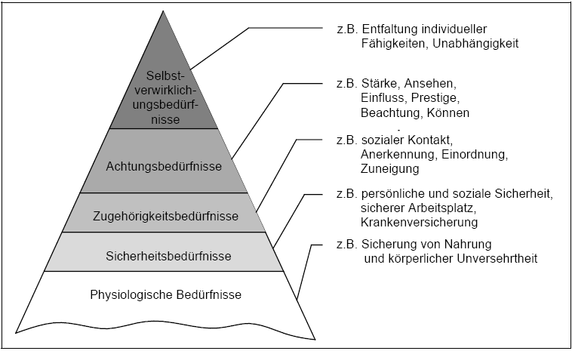
Mit der Befriedigung von Bedürfnissen erwachsen immer neue Nachfrageimpulse
daraus, das der Mensch Bedürfnisse entwickelt, die einer höheren Ebene der
Masslow’schen Bedürfnispyramide erwachsen.
1.1.2. Güter als Mittel der Bedürfnisbefriedigung
Mittel zu Bedürfnisbefriedigung = Güter
Freie Güter = Güter die im erforderlichen Umfang, unentgeltlich am erforderlichen Ort zur erforderlichen Zeit,
konsum- bzw. produktionsreif zur Verfügung stehen um jede Mangelsituation sofort zu befriedigen.
Keine Notwendigkeit zum Wirtschaften. (z.B. Atemluft)
Wirtschaftsgüter = knappe Güter (nicht in ausreichender Menge vorhanden oder in erforderlicher Form oder am
erforderlichen Ort oder zu erforderlichen Zeit) Es könnten nicht alle Bedürfnisse befriedigt werden
(Restriktion für die Erfüllung eines Wunsches oder eines Bündels von Wünschen). Wirtschaften
wird notwendig.
Materielle Güter ⇒ Konsumgüter und Produktionsgüter
Immaterielle Güter ⇒ Rechte und Dienstleistungen.
1.2. Wirtschaften als gesellschaftliche Erscheinung
Wirtschaft geht grundsätzlich vom Einzelnen aus, der durch seine Bedürfnisse motiviert wird.
Allerdings treten Sie zur Bedürfnisbefriedigung miteinander in Beziehung. Es erfolgt mithin:
• Arbeitsteilung und Tausch
• Herausbildung von Institutionen
• Herausbildung einer Wirtschaftsordnung
1.1.2. Arbeitsteilung und Tausch
Um die Knappheit zu verringern wird Arbeit angewendet (Produktion, Transport), da Arbeitskraft begrenzt ist muss Sie sinnvoll verteilt werden, dies führt zu Arbeitsteilung und Spezialisierung.
Arbeitsteilung kann man in folgende Gruppen einteilen:
• innerbetriebliche Arbeitsteilung
• zwischenbetriebliche Arbeitsteilung
• regionale/internationale Arbeitsteilung
Da bei der Arbeitsteilung mehr als für den eigenen Gebraucht erstellt wird führt dies wiederum zum Tausch. Tausch kann mit Gütern direkt oder über Geld als allgemeines Tauschmittel indirekt erfolgen.
Bedarf = mit Kaufkraft ausgestattete Bedürfnisse
Nachfrage = Bedarf der durch konkreten Kaufentschluss wirksam wird.

1.2.2. Herausbildung von Institutionen
Der Begriff Wirtschaft umfasst sämtliche Handlungen und Institutionen – im Sinne der Arbeitsteilung und des Tausches- die bewusst der menschlichen Bedürfnisbefriedigung mittels Güter dienen.
Einzelwirtschaft = • Produktionswirtschaft (Betriebe)
• Konsumtionswirtschaft (Haushalte)
Volkswirtschaft = Gesamtheit aller miteinander in Beziehung stehender mit der Bedürfnisbefriedigung
befasster Institutionen und Staatsgebilde.
1.2.3. Herausbildung einer Wirtschaftsordnung
Wirtschaftsordnung = Gesamtheit der jeweils realisierten Formen in denen Haushalte und Betriebe miteinander
verbunden sind.
Wirtschaftssystem = kennzeichnet die Wirtschaftsweise einer Gesellschaft
1.2.3.1. Modell der Marktwirtschaft und der Zentralwirtschaft
Marktwirtschaft ⇒ dezentraler Planung und Lenkung der Wirtschaftsprozesse
→ Das Angebot und die Nachfrage nach Arbeit und Gütern wird auf den Märkten über den Preis
reguliert.
Zentralwirtschaft ⇒ zentrale Planung und Lenkung der Wirtschaftsprozesse
→ Zentralstellen entscheiden darüber, was, wo und wie viel produziert wird und wie die
Verteilung des Sozialproduktes stattfindet.
Marktwirtschaft |  |  | Zentralverwaltungswirtschaft
Haushalte  Ziel:  Nutenmaximierung | Markt: Steuerungs-mechanismus für Angebot  und Nachfrage | Betrieb  = Unternehmen/  Unternehmung  Ziel:  Gewinnmaximierung | Betrieb  = Unternehmen/  Unternehmung  Hauptziel:  Planerfüllung | Planungsbehörde:  Erstellt Pläne für Produktion, Handel, Arbeit, Konsum | Haushalte
MERKMALE
Rolle des Staates:
Greift der Staat nicht in das Wirtschafsgeschehen ein, sondern schützt die Freiheit der Bürger und überwacht die Einhaltung der Gesetzte |  |  | Das gesamte Wirtschaftsleben sowie alle anderen gesellschaftlichen Bereiche unterliegen einer zentralen Planung und Kontrolle. Oberste Zielsetzung ist die Planerfüllung.
Freiheit der wirtschaftlichen Betätigung
Die Entscheidung darüber, was, wo und wie viel produziert wird, obliegt den Unternehmen. Es besteht Produktions-, Gewerbe- und Niederlassungsfreiheit für die Unternehmen und Konsumfreiheit für die Haushalte |  |  | Die zentrale Planungsbehörde plant und verteilt die Verbrauchs- und Produktionsmengen. Es herrscht keine Produktions-, Gewerbe-, Niederlassungs- und Konsumfreiheit
Eigentum an Produktionsmitteln:
Privateigentum an Produktionsmitteln ist vorherrschend und Voraussetzung für die persönliche und wirtschaftliche Unabhängigkeit der selbstständigen Unternehmen. Es resultiert das Recht, Gewinne zu erzielen und diese zu verwenden, wie man will. |  |  | Kollektiveigentum an Produktionsmitteln ist vorherrschend so das die privaten Veräußerungsgewalt darüber stark eingeschränkt ist.
1.2.3.2. Betrieb und Wirtschaftsordnung
Betriebe wandeln Input (Produktionsfaktoren) in Output um. Dies erfolgt durch Kombination von Produktionsfaktoren
(Arbeit, Betriebsmittel, Werkstoffe). Dies erfolgt nach dem Wirtschaftlichkeitsprinzip =Ökonomischen Prinzip oder Rationalprinzip (möglichst günstiges Verhältnis zwischen Aufwand und Ertrag = Exztremumprinzip)
Minimalprinzip ⇒ bestimmten Ertrag mit möglichst wenig Aufwand erzielen
Maximalprinzip ⇒ mit gegebenem Aufwand möglichst hohen Ertrag erzielen
Ferner muss jeder Betrieb das finanzielle Gleichgewicht (Zahlungsfähigkeit) wahren.
Abgrenzung der Zielsetzung der Betriebe in unterschiedlichen Wirtschaftssystemen:
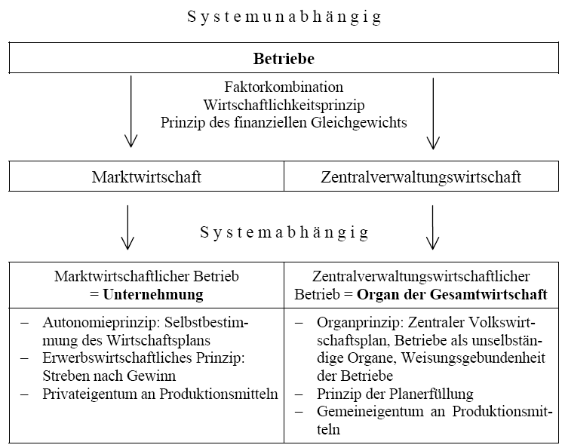
1.3. Die Betriebswirtschaft als Teil der Wirtschaftswissenschaften
Erfahrensobjekt =Ein konkreter Gegenstand auf den das wirtschaftliche Interesse gerichtet ist.
Erkenntnisobjekt = ein durch Abstraktion und Isolation gewonnener Gegenstand der Wissenschaft
1.4. Der Gegenstand der Betriebswirtschaftlehre als subjektives Basisurteil
Basiswerturteil = Entscheidung welche Abgrenzungskriterien heranzuziehen sind um aus dem Erfahrensobjekt das
Erkenntnisobjekt zu gewinnen.
In der Betriebswirtschaft ist das sehr schwierig, da es einerseits die Notwendigkeit der Arbeitsteilung der Disziplinen gibt und anderseits sind viele betriebswirtschaftliche Probleme nur durch Integration einzeldisziplinärer Perspektiven lösen lassen. Daher gibt es sehr viele betriebswirtschaftliche Konzepte die versuchen diese Abgrenzung vorzunehmen
1.5. Gegenstand und Aufgabe der Betriebswirtschaftslehre
Erfahrungsobjekt der BWL ist die wirtschaftliche Wirklichkeit. Unter Abgrenzung aller nicht relevanten Eigenschaften der Betriebe und individuellen Ausprägungen der einzelnen Betriebe entsteht das Erkenntnisobjekt.
Unter dem Begriff der BWL versteht man eine beschreibende und entscheidungsorientierte Teildisziplin der Wirtschaftswissenschaften, die Strukturen und Prozesse einzelner Betriebe bzw. Haushalte untersuchen und auf Grund der dabei erkannten Regel- und Gesetzmäßigkeiten Empfehlungen für zielorientierte, wirtschaftliche Verhaltensweisen ableitet. Übergeordnete gesamtwirtschaftliche Zusammenhänge finden nur insoweit Berücksichtigung, wie sie aus dem Blickwinkel der einzelnen Unternehmung von Wichtigkeit sind.

Beschreibende Wissenschaft = erfasst den Zustand der Betriebe und ursächlichen Zusammenhänge völlig
wertfrei
Entscheidungsorientierte Wissenschaft = die Erkenntnisse werden genutzt um Entscheidungsoptimierungen
aufzuzeigen.
Abgrenzung zur VWL = BWL nimmt nur einzelwirtschaftliche Betrachtungen der Betriebe vor
Die BWL muss in sich logisch und empirisch Überprüfbar sein. Ihr Ziel ist es zielorientierte, wirtschaftliche Verhaltensweisen abzuleiten.
1.6. Teilbereiche der Betriebswirtschaftslehre
Die BWL lässt sich in 3 Teilbereiche einteilen:
• Betriebswirtschaftliche Verfahrenstechnik (auch Betriebstechnik)
• Allgemeine Betriebswirtschaftslehre
• Spezielle Betriebswirtschaftslehre (auch: Wirtschaftszweiglehre)
Diese Teilbereiche befinden sich in vielfältiger Beziehung zueinander. Ergänzend kann eine Einteilung nach den Haupttätigkeiten eines Betriebs bzw. nach den betrieblichen Funktionsbereichen erfolgen.
1.6.1. Betriebswirtschaftliche Verfahrenstechnik
Hierzu gehören die Buchführung, Bilanzierung, Kostenrechnung, Wirtschaftsrechnung, Finanzmathematik, betriebliche Statistik, Planungsrechnung, Büro- und Organisationstechnik.
1.6.2. allgemeine Betriebswirtschaftlehre
Beschreibung und Erklärung der betriebswirtschaftlichen Erscheinungen und Probleme die Betriebe aus unterschiedlichen Wirtschaftszweigen gemeinsam haben. Die allgemeine BWL kann unterteilt werden in:
• betriebswirtschaftliche Theorie = stellt reale Abläufe und Zusammenhänge dar, stellt Regelmäßigkeiten fest
• betriebswirtschaftliche Politik = gewonnenen Erkenntnisse anzuwenden und Entwicklung neuer praktikabler Verfahren
1.6.3. spezielle Betriebswirtschaftlehre
Sie befasst sich mit den Besonderheiten der einzelnen Wirtschaftszweige
1.7. Einordnung der Betriebswirtschaftslehre in das Wirtschaftssystem
Zur Einordnung können folgende Feststellungen getroffen werden, die Betriebswirtschaftslehre ist:
1. eine Realwirtschaft, da ihr Gegenstand der Betrieb real vorhanden ist
2. eine Geisteswissenschaft, weil der Betrieb erst durch Handeln der Menschen entsteht
3. eine Sozialwissenschaft, weil sich die BWL mit dem Mensch als soziales Wesen und das Handeln in einer Gemeinschaft
beschäftigt.
4. eine Wirtschaftswissenschaft, weil sie sich mit Erfassung und Erklärung des Teilbereichs Wirtschaft befasst.

2. Produktionsfaktoren
2.1. Systematik der Produktionsfaktoren
Als Produktionsfaktoren werden alle zur Produktion verwendeten knappen Güter materieller und immaterieller Art verstanden, deren Einsatz für das Hervorbringen anderer wirtschaftlicher Güter aus technischen oder wirtschaftlichen Gründen notwendig ist.
Volkswirtschaft = Dreiteilung der Produktionsfaktoren in originäre Faktoren (Boden und Arbeit) und den
derivativen Faktor Kapital.
Betriebswirtschaft: = genauer Unterteilung der Produktionsfaktoren, Grundlage das System nach Gutenberg
2.1.2. Das Gutenberg’sche System der Produktionsfaktoren
Für die Produktion von Gütern müssen die Produktionsfaktoren Arbeitskräfte, Betriebsmittel und Werkstoffe (=Material= von der Geschäftsleitung sinnvoll miteinander kombiniert werden. Lt. Gutenberg:
Dem originären Faktor (Betriebs-/Geschäftsleitung) obliegen unter Einsatz des davon abgeleiteten, derivativen Faktors
(=Hilfsmittel, Planung und Organisation) die Kombination der Elementarfaktoren (=Werkstoffe, Betriebsmittel und objektbezogene Arbeit.

Es werden grundsätzlich 4 betriebliche Faktoren unterschieden:
1. dispositive Arbeit = die leitende, planende und organisatorische Tätigkeit dervativer/ originärer Faktor
2. objektbezogene Arbeit = ausführende Arbeit
3. Betriebsmittel = alle knappen Güter, die zur Erstellung eines Produktes dienen, Elementarfaktoren
die nicht in das Produkt einfliesen (z.B. Strom) dispositive Faktoren
4. Werkstoffe = alle knappen Güter, die direkt in das Endprodukt eingehen
Unterschiede Potenzialfaktoren und Verbrauchsfaktoren
Potenzialfaktoren = Betriebsmittel, menschliche Arbeit (geben nur einen Teil ihres Leistungspotenzials an den
Betrieb ab.)
Verbrauchsfaktoren = Werkstoffe (werden beim einmaligen Einsatz vollständig verbraucht, sie gehen materiell
unter und müssen neu beschafft werden und sind weitgehend teilbar.
2.1.2. Erweiterung des Gutenberg’schen System der Produktionsfaktoren
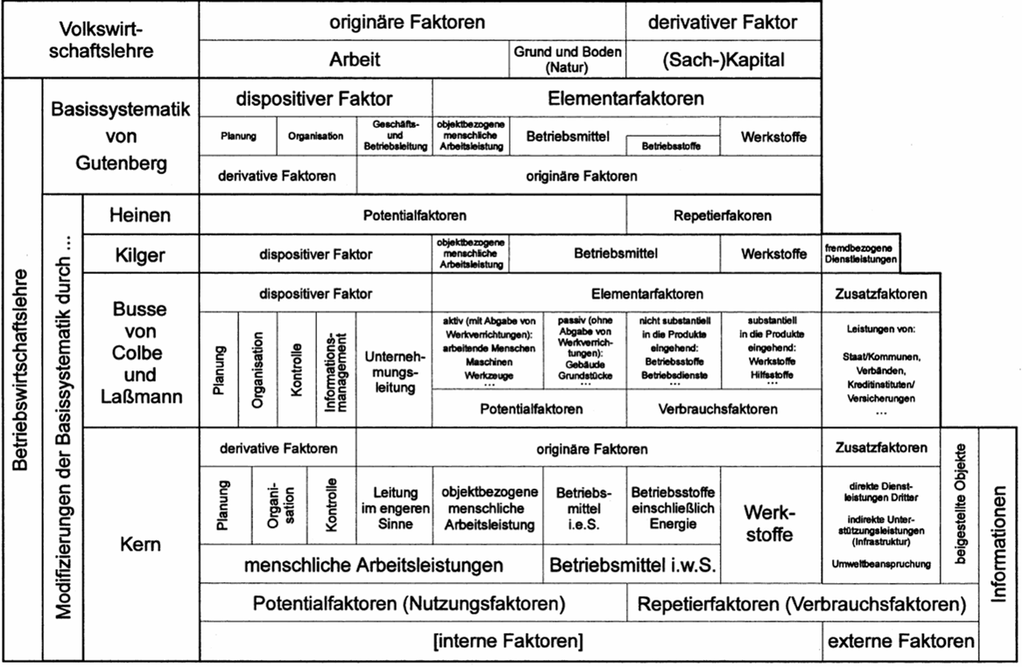
2.2. Determinanten der Effizienz des Faktoreinsatzes
Es ist Aufgabe des dispositiven Faktors die Produktionsfaktoren so einzusetzen, das eine optimale Leistung erzielt wird, notwendig hierfür ist jede Größe zu kennen, von der die Leistungsfähigkeit eines Produktionsfaktors abhängt.
2.2.1. Determinanten der Arbeitseffizienz
Bestimmungsfaktoren der Arbeitsleistung:
• Leistungsvermögen (z.B. durch Schulungen beeinflussbar)
• Arbeitsgestaltung
• Leistungsbereitschaft (Beeinflussung von psychologischen und sozialen Faktoren, sowie der gerechten Entlohnung)
Zielsetzung = Steigerung der Leistungsfähigkeit, der Leistungsbereitschaft und der Leistungsvermögen der Mitarbeiter.
Da der Faktor „menschliche Arbeitsleistung“ durch Menschen geprägt ist, und der Betrieb somit ein Teil eines gesellschaftlichen Systems ist, trägt dieser eine gesellschaftliche und soziale Verantwortung.

2.2.2. Determinanten der Betriebsmitteleffizienz
Faktoren der Betriebsmitteleffizienz

Faktoren der Leistungsfähigkeit einzelner Betriebsmittel | Von Faktoren innerhalb produktiver Kombination von Betriebsmitteln
Kosten:
- Kosten der Betriebsmittelexistenz: Zinsen für gebundenes Kapital,  zeitabhängiger Werteverzehr  - Kosten der Betriebsmittelnutzung: Nutzungsabhängige Wertminderung,  Wartung, Reparaturen, Anschluss | Kosten anderer Produktionsfaktoren im Zusammenhang mit dem Betriebsmitteleinsatz  (z.B. Maschinenführer)
(1) Grundstücke:
• Umfang und Eigenschaften des Grundstücks (Beschaffenheit des
Baugrunds, eventuelle Niveauunterschiede)
• Standort des Betriebs:
- Ökonomische Faktoren: Rohstoffe, Energie, Arbeit, Absatz,
Abgaben, Infrastruktur
- Außerökonomische Faktoren: Lebensqualität für Mitarbeiter
(2) Gebäude:
• Verwaltungsgebäude: Zweckmäßigkeit, Prestige
• Produktionsstätte: Gestaltung (Ein--,Mehrgeschossbau), Baukosten
(3) Maschinen und maschinelle Anlagen  • Technische Beschaffenheit und Leistungsfähigkeit (Grad der Modernität  Grad der Abnutzung, Betriebsbereitschaft)  • Eignung für die konkrete Aufgaben der betrieblichen Leistungserstellung:  - Kapazität = maximale Produktionsvermögen  - Elastizität = Fähigkeit Beschäftigungsschwankungen zu ermöglichen  - Intensität = Anzahl der Produktionseinheiten je Zeit kann variieren | Organisationsformen der Fertigung (Produktionstypen)
2.2.3. Determinanten der Werkstoffeffizienz
Von Bedeutung sind:
- Die Werkstoffzeit Zeitspanne zwischen Beschaffung der Werkstoffe und Erstellung und Verkauf des
Endprodukts ist möglichst kurz zu halten. (optimale Bestellmenge)
- Materialausbeute: der Grad der Materialverluste (Ausschuss) soll möglichst gering gehalten werden.
- Normung/ Typung: Normung: einheitliche Festlegung der Größe, Abmessung, Form und Farbe von Einzelteilen
Typung: Vereinheitlichungen der Produktvarianten des Endprodukts.
- Werkstoffgerechte Bei Produktentwicklung und der Auswahl der Fertigungsverfahren sind den Besonderheiten
Verarbeitung der erforderlichen Werkstoffe zu berücksichtigen.
- Optimale Bestellmenge Während die Einkaufskosten je bestelltem Stück mit größerer Bestellmenge sinken, steigen
die Aufbewahrungskosten mit größer werdender Bestellmenge.
3. Betriebliche Kennzahlen zur Messung der Effizienz des Faktoreinsatzes

3.1. Herleitung und Aufgabe von betrieblichen Kennzahlen
Kennzahlen haben die Aufgabe, Informationen in komprimierter Form zu liefern und Sachverhalte zu verdeutlichen. Sie messen, in welchem Ausmaß die betrieblichen Ziele erreicht worden sind. Sie geben Aufschluss darüber, wie sich die Entscheidung der betrieblichen Führung im innerbetrieblichen Zeit-, Betriebs- und Branchenvergleich ausgewirkt haben. Sie dienen der Planung und der Kontrolle vergangener Maßnahmen.

Marktwirtschaftliche Betriebe streben unter Einhaltung des Wirtschaftlichkeitsprinzip und des finanziellen Gleichgewichts die Erzielung von Gewinnen an.

Herleitung:
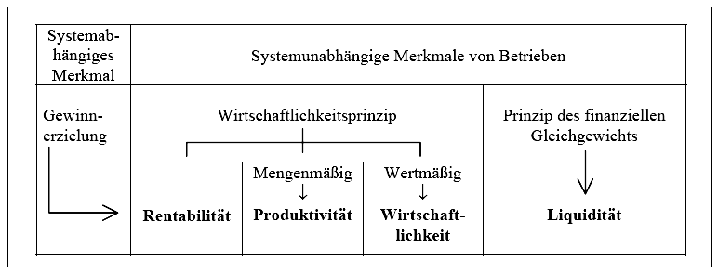

3.2. Produktivität
► Mengenmäßiger Maßstab für die Beachtung des ökonomischen Prinzips
Produktivität _{Allgemein} = Ausbringungsmenge
Faktoreinsatzmenge

● Produktivität _{Gesamt} = Ausbringungsmenge .
Inputmenge aller Einsatzfaktoren

● Produktivität _{Teil} = Ausbringungsmenge .
Inputmenge eines Einsatzfaktors
► Aussagekraft: Ein Vergleich isolierter Teilproduktivitäten ist nur dann aussagekräftig, wenn die Relation der Faktoreinsatzmenge bei Veränderung der Ausbringungsmenge gleich bleibt oder ab der die Einsatzmenge der nicht in der Berechnung der Teilproduktivität eingehenden Produktionsfaktoren sich parallel zur Ausbringungsmenge entwickelt.
3.3. Wirtschaftlichkeit
► Wertmäßiger Maßstab für die Beachtung des ökonomischen Prinzips, es erfolgt eine Umrechnung des Faktoreinsatzes in
GE.
Wirtschaftlichkeit _{Marktwirtschaftlich} = Ertrag .
Aufwand

● Wirtschaftlichkeit _{Kosten} = Leistungen .
Kosten

● Wirtschaftlichkeit _{Faktoreinsatz} = Soll Aufwand .
Ist Aufwand

● Wirtschaftlichkeit _{Ausbringung} = Soll Ertrag .
Ist Ertrag
► Aussagekraft: Man muss sicherstellen das sich Ist und Sollaufwand / -ertrag auf die gleiche Basis beziehen,
Ein hoher Wert der Kennzahl Wirtschaftlichkeit ist positiv zu beurteilen ein niedriger Wert negativ. Veränderung der Wirtschaftlichkeit können zurückgeführt werden auf:
- realwirtschaftliche Veränderungen
- monetären Veränderungen
3.4. Rentabilitäten
► Der Prozentsatz einer Erfolgsgröße zu einer Verursachungsgröße
Rentabilität _{Allgemein} = Erfolgsgröße x 100 .
Verursachungsgröße
► Die Rentabilität beruht sowohl auf dem ökonomischen Prinzip als auch auf der Gewinnerzielungsabsicht.
3.4.1. Kapitalrentabilitäten
● Kapitalrentabilitäten _{Gesamt} = Gewinn – Unternehmerlohn + FK-Zinsen .
Gesamtkapital

● Kapitalrentabilitäten _{Eigenkapital} = Gewinn – Unternehmerlohn .
Eigenkapital

● Kapitalrentabilitäten _{Fremdkapital} = FK-Zins .
Fremdkapital
3.4.2. Umsatzrentabilitäten
● Umsatzrentabilitäten R_{U} = Gewinn x 100 .
Umsatz
► Aussagekraft: Die Umsatzrentabilität zeigt als Anteils-, Quoten- oder Strukturkennzahl den Gewinnanteil am Umsatz oder anders formuliert die Gewinnquote des Umsatz. Sie ist damit Maßstab für die Beurteilung der Ertragskraft eines Unternehmens.
3.4.3. Relevante Zusammenhänge für die Analyse von Ergebnisverschiebungen
Zwischen den dargelegten Rentabilitäten bestehen Zusammenhänge die für die Kontrolle der Zielereichung und der betrieblichen Rentabilitätsanaylse von Bedeutung sind:
► Leverage Effekt
● R_{EK} = R_{G +} (R_{G} – i) x FK/EK
► Aussagekraft: Bei positivem Klammerausdruck erhöht sich die Eigenkapitalrentabilität mit zunehmender Verschuldung gegenüber der Gesamtkapitalrentabilität überproportional. Der Verschuldungsgrad wirk sich in sofern als eine Art Hebel auf die EK-Rentabilität aus. Ein negativer Klammerausdruck führt zu der entgegengesetzte Wirkung.

► Return of Investment
● RoI = Umsatzrentabilität x Kapitalumschlag
● RoI = Kapitalgewinn x Umsatz .
Umsatz ∅ - Gesamtkapital
► Aussagekraft: Ein hoher Kapitalumschlag bedeutet eine gute Ausnutzung des eingesetzten Kapitals, eine ggf. günstige Kapitalrentabilität bei auch relativ niedriger Umsatzrentabilität und relativ hoher Flexibilität des Unternehmens.
► Das Kennzahlensystem nach Du Pont
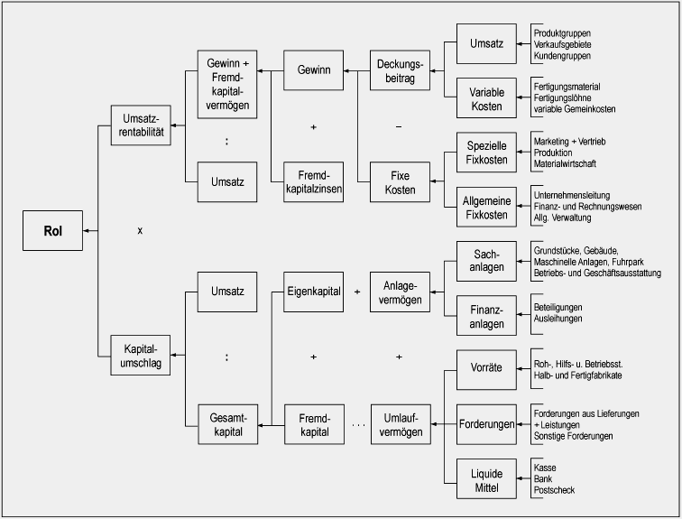
3.5. Liquidität
Liquidität ist für die Erhaltung eines Unternehmens lebensnotwendig (unabdingbare betriebliche Existenzbedingung)
Bei der Steuerung der Liquidität ist jedoch zu beachten, dass zu hohe Liquidität die Rentabilität beeinträchtigt. Die Steuerung ist daher keine Maximierungs- sondern eine Optimierungsaufgabe
3.5.1. Absolute Liquidität
Als absolute Liquidität versteht man die Eigenschaft von Vermögensgegenständen unterschiedlich schnell in Zahlungsmittel umgewandelt zu werden. (Beschränkung auf Aktivseite)
Liquide Mittel 1.Ordnung = Vermögensgegenstände, die schon Geld sind, also eines Umtausches nicht mehr
bedürfen.
Liquide Mittel 2.Ordnung = Vermögensgegenstände, die relativ problemlos Umgewandelt werden können.
Liquide Mittel 3.Ordnung = Vermögensgegenstände, die nicht sofort umgewandelt werden können, deren
Liquidierbarkeit aber außer Frage steht.
Liquide Mittel 4.Ordnung = Weitgehend illiquide Vermögensgegenstände, die nur in besonderen Notlagen veräußert
werden.
3.5.2. Relative Liquidität
Relative Liquidität kennzeichnet die Zahlungsfähigkeit als Eigenschaft von Unternehmen. Sie trifft Aussagen darüber, inwieweit ein Unternehmen fähig ist, bestehenden Zahlungsverpflichtungen termin- und betragsgenau zu entsprechen.
●Liquidität 1. Grades = Barbestand + Bankguthaben .
kurzfr. Verbindlichkeiten

● Liquidität 2.Grades _{Quick ratio} = Barbestand + Bankguthaben + Wechsel + kurzf. Forderungen
kurzfr. Verbindlichkeiten

● Liquidität 3.Grades _{Bankers rule} = gesamtes Umlaufvermögen .
kurzf. Verbindlichkeiten
Als grobe Orientierung gelten folgende Richtwerte:
●Liquidität 1. Grades 20%
●Liquidität 2. Grades 100%
●Liquidität 3. Grades < 100%
► Aussagekraft: Die Aussagekraft dieser Liquiditätskennzahlen ist sehr beschränkt, da sie der Bilanz entnommen sind und diese Zeitpunktbezogen ist. Genauere Daten bekommt man aus dem Finanzplan (laufende und zukünftige Aus- und Einzahlungen) mit denen man dynamische Liquiditätskennzahlen ermitteln kann.

